openGauss AI特性创新实践课



华为技术有限公司

# 关卡一、openGauss数据安装及基本操作

openGauss数据安装及基本操作, 作业提交任务如下：

任务一：数据库状态验证

1. 查询数据库状态成功截图

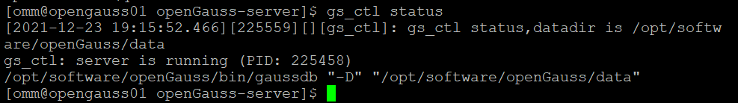

任务二：数据库服务进程验证

1. 查看数据库服务进程截图（包含数据库服务器的主机名）

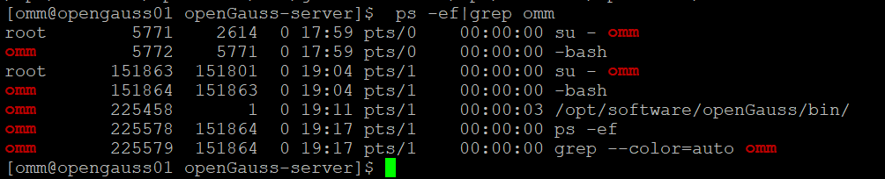

实验思考题：为什么需要通过源码编译，安装数据库？

源码安装在编译安装过程中可以设定参数，按照需求进行安装，安装的版本可以自己选择，灵活性比较大，兼容性更强，而且可以自定义部署的路径，统一的管理会减轻后期的维护工作量。

# 关卡二、openGauss数据导入及基本操作

任务一：数据初始化验证

1. 查询supplier表的行数，并将结果进行图：

select count(*) from supplier;;

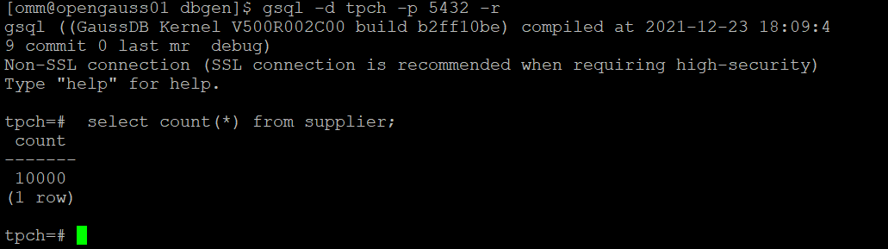

任务二：行存表与列存表执行效率对比

1. 2020年上半年litemall_orders行存表与litemall_orders_col列存表中的order_price的总和查询，并对比执行效率截图

select sum (order_price) from litemall_orders where add_date between '20200101' and '20200701';

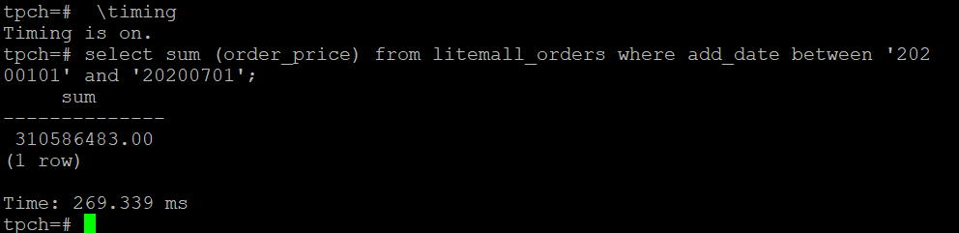

select sum (order_price) from litemall_orders_col where add_date between '20200101' and '20200701';

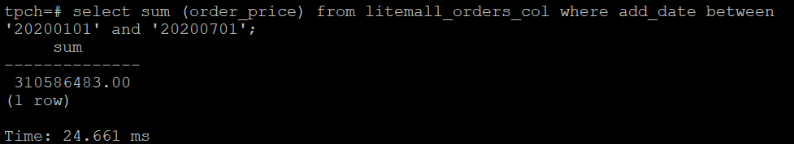

2. 2020年上半年litemall_orders行存表与litemall_orders_col列存表中的order_price的平均值查询，并对比执行效率截图

select avg (order_price) from litemall_orders where add_date between '20200101' and '20200701';

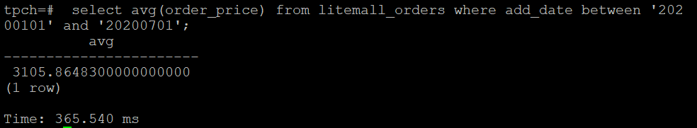

select avg (order_price) from litemall_orders_col where add_date between '20200101' and '20200701';

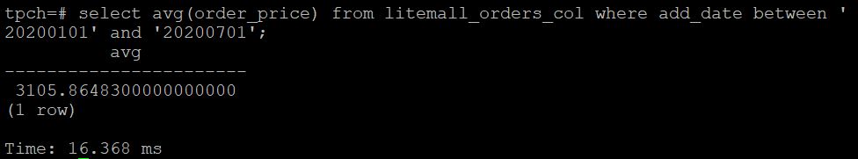

3. 查询litemall_orders行存表与litemall_orders_col列存表中order_id为6的order_price的值，并对比执行效率截图。

select order_price from litemall_orders where order_id=6;

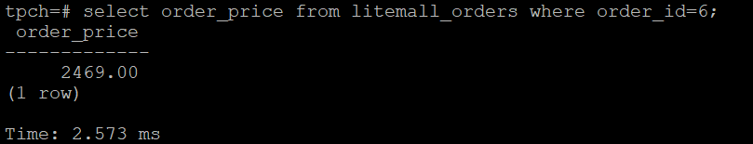

select order_price from litemall_orders_col where order_id=6;

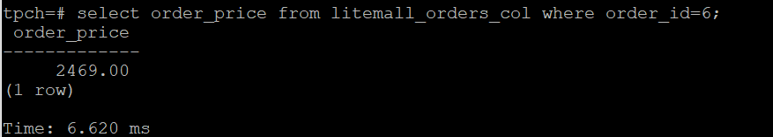

4. 将litemall_orders行存表与litemall_orders_col列存表中order_id为6的order_price修改为2468，并对比执行效率截图。

update litemall_orders set order_price=2468 where order_id=6;



update litemall_orders_col set order_price=2468 where order_id=6;



任务三：物化视图的使用

1. 创建物化视图所需要的表后，对表内容进行查询，对查询结果截图：

SELECT * FROM test_view;

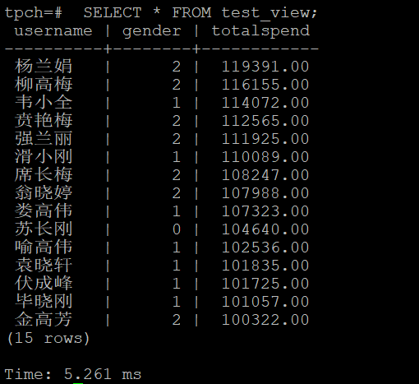

2. 使用物化视图统计人数，查询物化视图结果，将执行结果截图。

SELECT * FROM v_order;

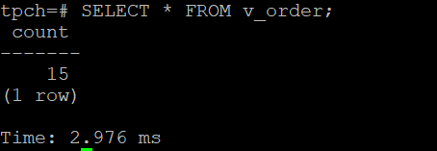

3. 对表进行操作后，刷新物化视图，查询物化视图结果，将执行结果截图。

SELECT * FROM v_order;

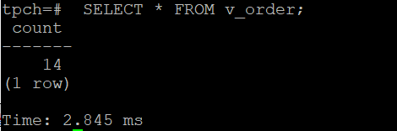

4. 创建增量物化视图，查询物化视图结果，将执行结果截图。

SELECT * FROM vi_order;

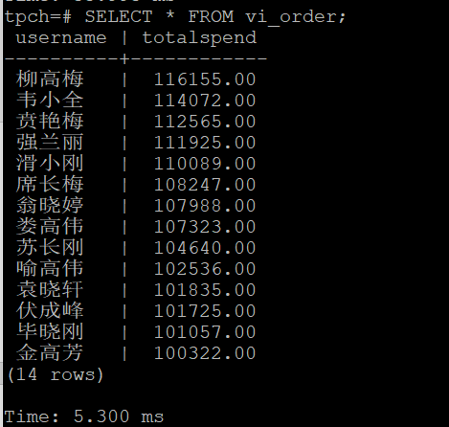

5. 对表进行操作后，刷新增量物化视图，查询物化视图结果，将执行结果截图。

SELECT * FROM vi_order;

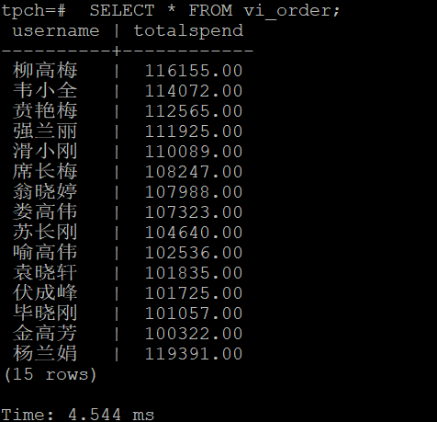

实践思考题1：行存表与列存表在执行相同的SQL语句时，为何执行的时间不同？在执行哪些类型SQL时，行存表效率更高？在执行哪些类型SQL时，列存表效率更高？

列存储由于需要把一行记录拆分成单列保存，写入次数比行存储多，意味着磁头调度次数多，再加上磁头需要在盘片上移动和定位花费的时间，实际时间消耗会更大。所以，行存储在写入上占有很大的优势。数据修改实际也是一次写入过程。不同的是，数据修改是对磁盘上的记录做删除标记。行存储是在指定位置写入一次，列存储是将磁盘定位到多个列上分别写入，这个过程仍是行存储的列数倍。所以，数据修改也是以行存储占优。

数据读取时，行存储通常将一行数据完全读出，如果只需要其中几列数据的情况，就会存在冗余列，出于缩短处理时间的考量，消除冗余列的过程通常是在内存中进行的。列存储每次读取的数据是集合的一段或者全部，不存在冗余性问题。列存储的每一列数据类型是同质的，不存在二义性问题。比如说某列数据类型为整型(int)，那么它的数据集合一定是整型数据。这种情况使数据解析变得十分容易。相比之下，行存储则要复杂得多，因为在一行记录中保存了多种类型的数据，数据解析需要在多种数据类型之间频繁转换，这个操作很消耗CPU，增加了解析的时间。所以，列存储的解析过程更有利于分析大数据。

在执行合随机的增删改查操作、需要在行中选取所有属性的查询操作、需要频繁插入或更新的操作时行存表效率更高；OLAP大数据量查询的效率列存表效率更高。

实践思考题2：全量物化视图与增量物化视图有哪些差别？

增量物化视图可以对物化视图增量刷新，需要用户手动执行语句完成对物化视图在一段时间内的增量数据进行刷新。与全量创建物化视图不同在于目前增量物化视图所支持场景较小，目前物化视图创建语句仅支持基表扫描语句或者UNION ALL语句。全量物化视图仅支持对创建好的物化视图做全量更新，而不支持做增量更新。创建全量物化视图语法和CREATE TABLE AS语法一致，不支持对全量物化视图指定NodeGroup创建。

# 关卡三、openGauss的AI4DB特性应用

任务一：使用X-Tuner进行参数优化

1. 执行TPCH脚本，获得测试时间，将执行结果截图：

gsql -d tpch -p 5432 -r -f /opt/software/tpch-kit/dbgen/queries/queries.sql > /opt/software/tpch-kit/dbgen/queries/queries01.log

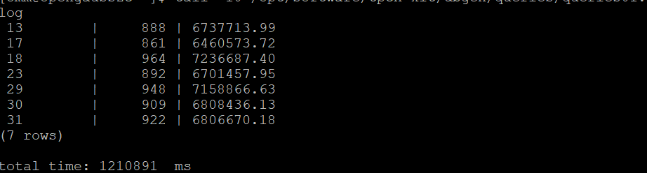

2. 使用root用户，执行X-Tuner进行参数建议优化，将执行结果截图

gs_xtuner recommend --db-name tpch --db-user omm --port 5432 --host 127.0.0.1 --host-user omm

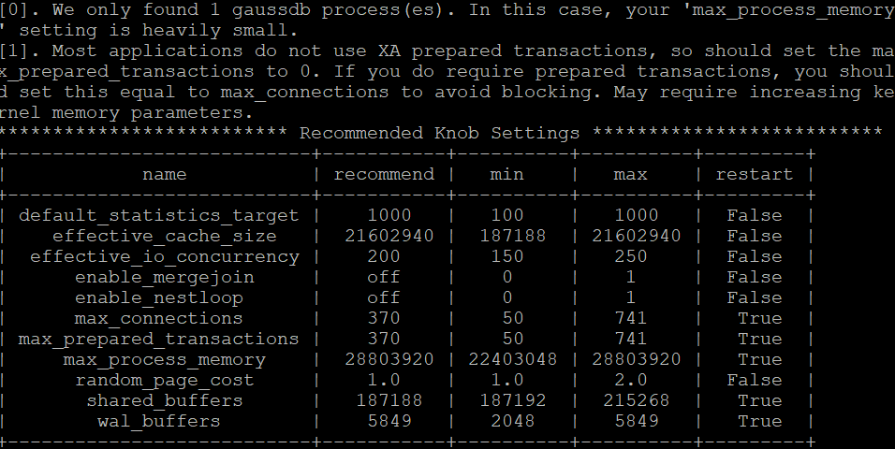

3.重启完成后，获取参数值：

cd /opt/software/openGauss/data

cat postgresql.conf|grep -E 'shared_buffers|max_connections|effective_cache_size|effective_io_concurrency|wal_buffers|random_page_cost|default_statistics_target'

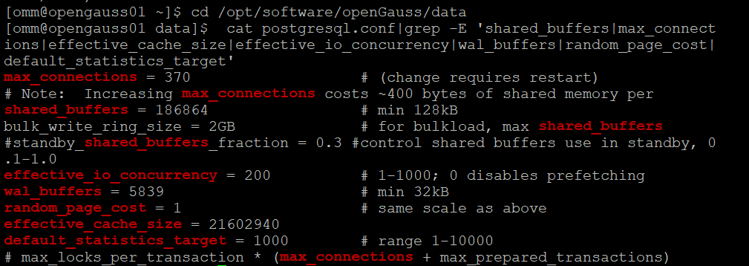

任务二：使用Index-advisor对select 查询语句进行优化，并通过对比执行计划，得到优化前后的不同。

1. 使用explain，对查询2020年3月订单表收入并进行排序的SQL加以分析，将结果截图。

EXPLAIN

SELECT ad.province AS province, SUM(o.actual_price) AS GMV

FROM litemall_orders o,

address_dimension ad,

date_dimension dd

WHERE o.address_key = ad.address_key

AND o.add_date = dd.date_key

AND dd.year = 2020

AND dd.month = 3

GROUP BY ad.province

ORDER BY SUM(o.actual_price) DESC;

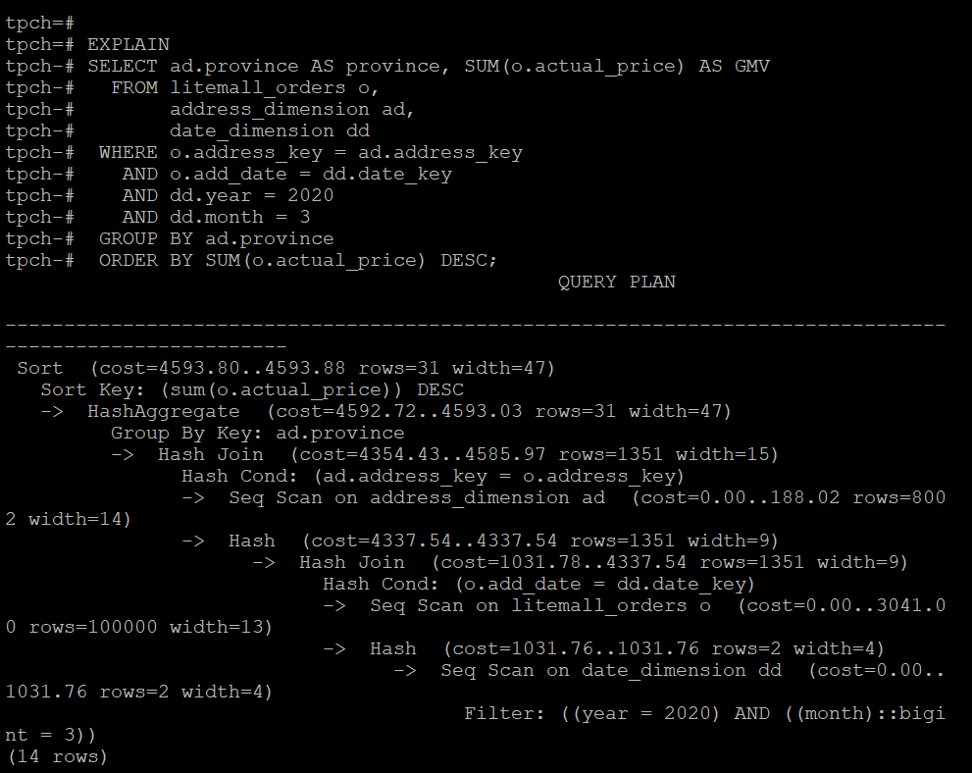

2. 使用索引推荐功能，对查询语句进行推荐，将执行结果截图。

select * from gs_index_advise('

SELECT ad.province AS province, SUM(o.actual_price) AS GMV

FROM litemall_orders o,

address_dimension ad,

date_dimension dd

WHERE o.address_key = ad.address_key

AND o.add_date = dd.date_key

AND dd.year = 2020

AND dd.month = 3

GROUP BY ad.province

ORDER BY SUM(o.actual_price) DESC');

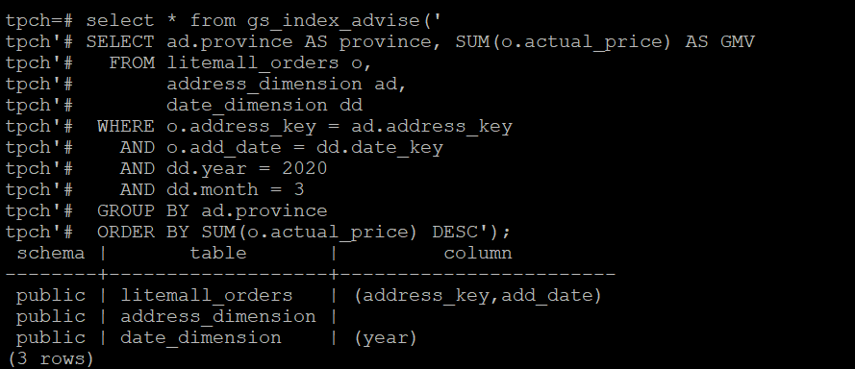

3. 查看创建的虚拟索引列，将执行结果截图。

select * from hypopg_display_index();

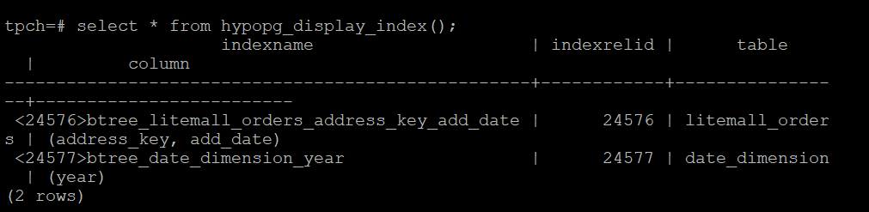

4. 获取索引虚拟列大小结果（单位为：字节），将执行结果截图。

select * from hypopg_estimate_size(16715);

select * from hypopg_estimate_size(16716);

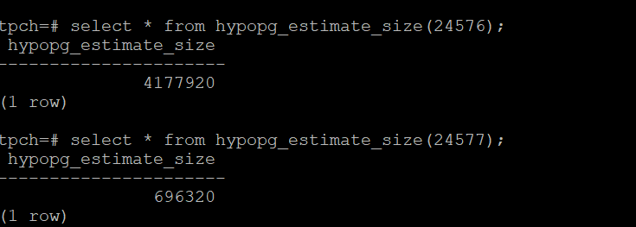

5.再次使用explain，对该SQL加以分析，将执行结果截图。

EXPLAIN

SELECT ad.province AS province, SUM(o.actual_price) AS GMV

FROM litemall_orders o,

address_dimension ad,

date_dimension dd

WHERE o.address_key = ad.address_key

AND o.add_date = dd.date_key

AND dd.year = 2020

AND dd.month = 3

GROUP BY ad.province

ORDER BY SUM(o.actual_price) DESC;

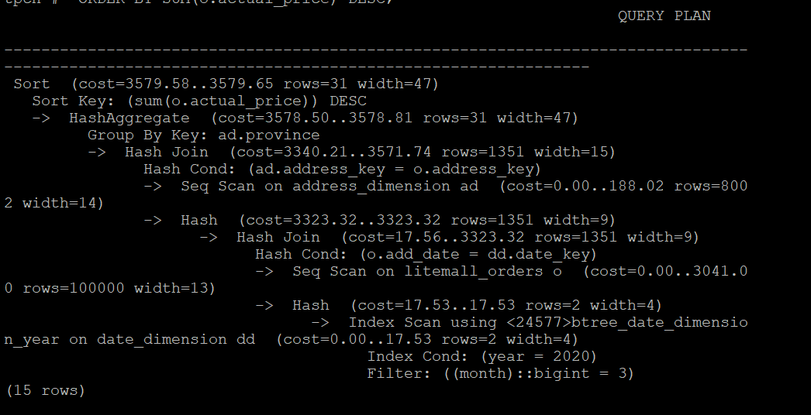

6. 删除某一个索引虚拟列，将执行结果截图。

select * from hypopg_drop_index(16715);

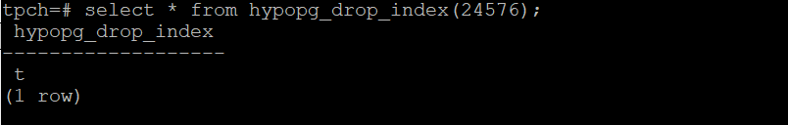

7. 删除某一个索引虚拟列，将执行结果截图。

select * from hypopg_reset_index();

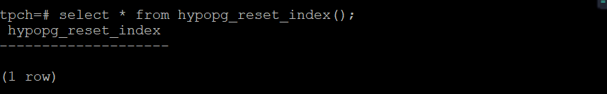

8. 查看索引虚拟列，将执行结果截图。

select * from hypopg_display_index();

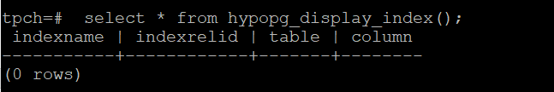

任务三：通过创建索引，对queries.sql中的SQL语句进行优化，并对比优化前后queries.sql执行的时间。

1. 重新执行queries.sql查询，将执行结果截图：

gsql -d tpch -p 5432 -r -f /opt/software/tpch-kit/dbgen/queries/queries.sql > /opt/software/tpch-kit/dbgen/queries/queries02.log

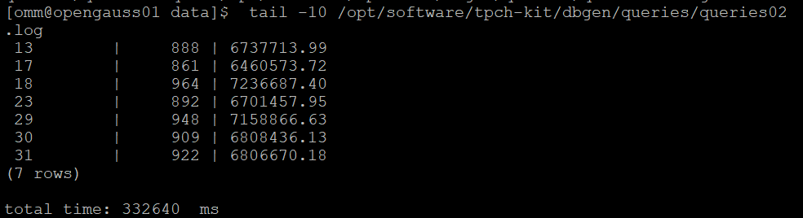

挑战一：进一步优化queries.sql中的查询语句，使得前后执行时间出现倍数级的提升。

1. 重新执行queries.sql查询，将执行结果截图：

gsql -d tpch -p 5432 -r -f /opt/software/tpch-kit/dbgen/queries/queries.sql > /opt/software/tpch-kit/dbgen/queries/queries03.log

实践思考题1：根据X-Tuner给出的参数优化，在哪些参数上进行了优化，为何要对这些参数进行优化？

对shared_buffers、max_connections、effective_cache_size 、effective_io_concurrency、wal_buffers、random_page_cost、default_statistics_target进行了优化。

在生产环境中，将shared_buffers设置为较大的值通常可以提供非常好的性能，但应当时刻注意找到平衡点；max_connections是允许客户端连接的最大数目；effective_cache_size更高的数值会使得索引扫描更可能被使用，更低的数值会使得顺序扫描更可能被使用；effective_io_concurrency是执行节点为bitmap heap scan时，预读的块数；wal_buffers设置为一个较高的值可以提供更好的性能；random_page_cost是离散扫描的成本因子；default_statistics_target是进行analyze的时候，参考的生成的列的柱状图的大小，可以理解为采样颗粒度。

实践思考题2：索引的使用，对于执行SQL有什么好处？除了使用索引和参数外，还有哪些方面可以对数据库进行优化？

索引的使用，对于执行SQL有以下好处：

①创建唯一性索引可以保证数据库表中每一行数据的唯一性；

②加快数据的检索速度；

③加速表和表之间的连接；

④在使用分组和排序子句进行数据检索时，能减少查询中分组和排序的时间；

⑤使用索引在查询的过程中使用优化隐藏器，提高系统的性能。

还能够使用以下方法优化数据库：

①使用连接（JOIN）来代替子查询(Sub-Queries)。不需要在内存中创建临时表来完成这个逻辑上的需要两个步骤的查询工作；

②使用联合(UNION)来代替手动创建的临时表。它可以把需要使用临时表的两条或更多的select查询合并的一个查询中。在客户端的查询会话结束的时候，临时表会被自动删除，从而保证数据库整齐、高效；

③事务。保持数据库中数据的一致性和完整性，当多个用户同时使用相同的数据源时，它可以利用锁定数据库的方法来为用户提供一种安全的访问方式，这样可以保证用户的操作不被其它的用户所干扰；

④锁定表。包含有WRITE关键字的LOCKTABLE语句可以保证在UNLOCKTABLES命令被执行之前，不会有其它的访问来对inventory进行插入、更新或者删除的操作；

⑤使用外键。保证数据的关联性；

⑥优化的查询语句。首先，最好是在相同类型的字段间进行比较的操作；其次，在建有索引的字段上尽量不要使用函数进行操作；第三，在搜索字符型字段时，减少使用LIKE关键字和通配符；最后，注意避免在查询中让MySQL进行自动类型转换，因为转换过程也会使索引变得不起作用。

# 关卡四、openGauss的DB4AI特性应用

任务一：在gs_model_warehouse系统表中查看训练后的模型信息，将执行结果截图：

postgres=# SELECT * FROM gs_model_warehouse WHERE modelname = 'house_binary_classifier';

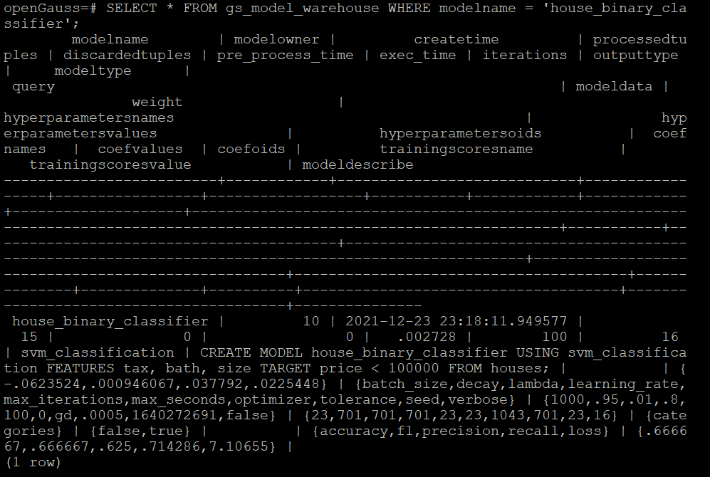

任务二：观察新模型的信息，将执行结果截图。

postgres=# SELECT * FROM gs_model_warehouse WHERE modelname = 'house_binary_classifier';

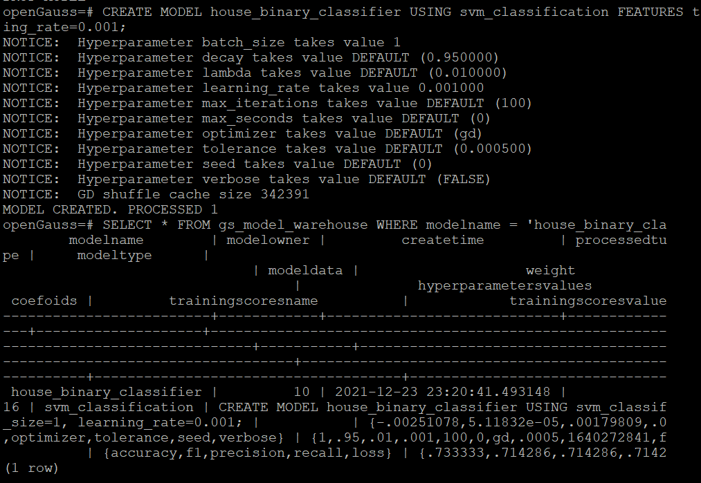

任务三：利用训练好的逻辑回归模型预测数据，并与SVM算法进行比较，将执行结果截图。

postgres=# SELECT tax, bath, size, price, price < 100000 AS price_actual, PREDICT BY house_binary_classifier (FEATURES tax, bath, size) AS price_svm_pred, PREDICT BY house_logistic_classifier (FEATURES tax, bath, size) AS price_logistic_pred FROM houses;

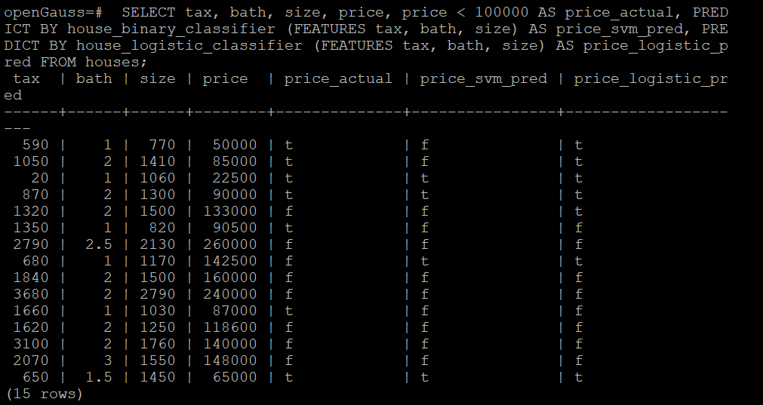

实践思考题1：分类模型与回归模型有何不同？

定性输出称为分类，是离散变量预测，用于将事物打上一个标签，通常结果为离散值。分类并没有逼近的概念，最终正确结果只有一个，错误的就是错误的，没有相近的概念。定量输出称为回归，是连续变量预测，通常是用来预测一个值；回归分析用在神经网络上，其最上层不需要加上softmax函数的，直接对前一层累加即可，它对真实值的一种逼近预测。

实践思考题2：什么是SVM算法？

SVM算法是基于统计学习理论的一种机器学习方法，通过寻求结构化风险最小来提高学习机泛化能力，实现经验风险和置信范围的最小化，从而达到在统计样本量较少的情况下，亦能获得良好统计规律的目的。它常用来对小样本、非线性及高维数据进行模式识别、分类以及回归分析，并能够取得很好的效果。

实践思考题3：分类问题有哪些评价指标，请分别说明他们的含义？

①准确率(Accuracy)：对于给定的测试数据集，分类器正确分类的样本数与总样本数之比；

②精确率(Precision)：检索出相关文档数与检索出的文档总数的比率（正确分类的正例个数占分类为正例的实例个数的比例），衡量的是检索系统的查准率；

③召回率(Recall)：检索出的相关文档数和文档库中所有的相关文档数的比率（正确分类的正例个数占实际正例个数的比例），衡量的是检索系统的查全率；

④综合评价指标F-Measure（又称为F-Score）：Precision和Recall的加权调和平均；

⑤ROC曲线：接收者操作特征（receiver operating characteristic），ROC曲线上每个点反映着对同一信号刺激的感受性横轴，负正类率（FPR，特异度）、纵轴：真正类率（TPR，灵敏度）；

⑥AUC(Area Under Curve)：ROC曲线下的面积，介于0.1和1之间。AUC作为数值可以直观的评价分类器的好坏，值越大越好。

实践思考题4：回归问题有哪些评价指标，请分别说明他们的含义？

①MSE（Mean Squared Error）均方误差：观测值与真值偏差的平方和与观测次数的比值，线性回归中最常用的损失函数，线性回归过程中尽量让该损失函数最小。模型之间的对比也可以用它来比较。可以评价数据的变化程度，MSE的值越小，说明预测模型描述实验数据具有更好的精确度；

②RMSE（Root Mean Squared Error）均方根误差；

③MAE （Mean absolute Error）平均绝对误差：预测值与真实值之间平均相差多大；

④R-Squared：分母理解为原始数据的离散程度，分子为预测数据和原始数据的误差，二者相除可以消除原始数据离散程度的影响；

⑤Adjusted R-Square (校正决定系数）：消除了样本数量和特征数量的影响；

⑥交叉验证（Cross-Validation）。